مادة البرنامج التدريبي
إطلاق المنتج، والتغذية الراجعة للتحسين

الإطار العام
عنوان البرنامج التدريبي: | إطلاق المنتج، والتغذية الراجعة للتحسين
الفئات المستهدفة من الدورة | المدراء وموظفو الإدارة القائمون على المنشآت الصغيرة والمتوسطة ومتناهية الصغر MSMEs.
إدارة تنفيذ وتقييم الدورة | محتوى المادة التدريبية:  - ملف المادة التدريبية ملف ورد  - ملف العرض: ملف العرض باستخدام الـ (Power point)  - ملف الاختبار ملف ورد
أسلوب التدريب:
يتم عرض موضوعات الدورة بشكل تسلسلي، مع إعطاء فسحة كافية من الوقت للعصف الذهني، والحالات الدراسية، والاسئلة والنقاش والاستفسار عن محتوى الدورة بالإضافة الى تعزيز المواضيع بتمارين عملية.
أسلوب التقييم:
يطلب من المشاركين/ات تقييم انفسهم بعد الانتهاء من دراسة المادة التدريبية من خلال الإجابة على الاختبار المرفق والمكون من 15 عبارة تتضمن اختيار من متعدد.

الهدف العام:
يهدف البرنامج التدريبي "إطلاق المنتج، والتغذية الراجعة للتحسين" الى بناء وتطوير قدرات المشاركين/ات واكسابهم المهارات التي يحتاجونها لإدارة عملية إطلاق المنتجات بنجاح في مشروعاتهم الخاصة.

أهداف التدريب الخاصة:
في نهاية التدريب سوف يتمكن المشاركون/ات من:
- يوضح مراحل دورة حياة المنتج
- يشرح مفهوم إطلاق المنتج
- يستنتج أهمية إطلاق المنتجات
- يناقش أسباب فشل المنتجات الجديدة
- يعد خطة إطلاق المنتج
- يتعرف على مراحل إطلاق المنتج
- يربط بين تحسين المنتج وتطويره والتغذية الراجعة

1. دورة حياة المنتج
يعرف المنتج - سواء كان سلعة او خدمة او فكرة- على انه مجموعة الخصائص الملموسة وغير الملموسة التي يقبل الزبون على شرائها من البائع لتشبع حاجاته ورغباته. فهي أداة المشروع في توليد المنافع للفئات المستهدفة.
ولعلك تسأل ما الفرق بين السلعة والخدمة؟، حيث ان الخدمة غير ملموسة ولا تخزن، وتُنتج وتُستهلك في نفس الوقت، وترتبط فيمن يقدمها، وتختلف وتتنوع الخدمة. بينما السلعة هي منتج ملموس يتضمن خصائص مادية ومعنوية تشبع حاجة او رغبة لدى الزبون، ويمكن ان تكون سلعة إنتاجية او سلعة استهلاكية.
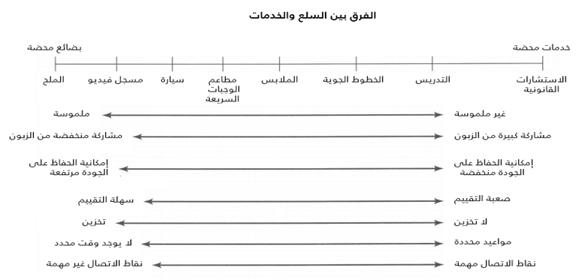
وكما ان الكائن الحي يمر بدورة حياة، فإن المنتج سواء كان سلعة او خدمة يمر أيضا بدورة حياة. وتعرف على انها مجموعة المراحل التي يمر بها أي منتج بدء من بداية تصنيعه وتقديمه في السوق ومرحلة تزايد الطلب عليه، ووصوله الى مرحلة النضج، ومن ثم الاشباع، الى ان تأتي مرحلة تراجع المبيعات عليه وخروجه من السوق. فهي الفترة الزمنية الممتدة عبر جميع المراحل التي يمر بها المنتج. والشكل التالي يوضح المراحل:
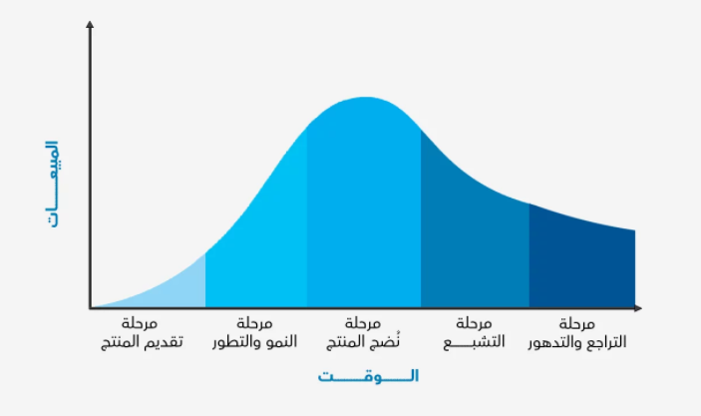
ويمكن توضيح هذه المراحل كالتالي:
أولا: مرحلة الاطلاق: وهي نقطة بداية حياة المنتج في السوق، حيث تكون المبيعات متواضعة من حيث الحجم والكمية لحداثة المنتج، ويقل الموزعين، ويرتفع الانفاق الترويجي، ويكون الهدف في هذه المرحلة، التعريف بالمنتج وخلق الوعي بوجوده وتجريبه.
ثانيا: مرحلة النمو: حيث تتزايد معرفة ووعي القطاعات المستهدفة في السوق بالمنتج، وتزداد المبيعات والارباح تدريجيا، ويظهر المنافسون، حيث يتم العمل على تحسين جودة المنتج واضافة خصائص واشكال جديدة، ويستخدم الإعلان التنافسي، ويكون الهدف في هذه المرحلة تعظيم الحصة السوقية.
ثالثا: مرحلة النضج: حيث يزدهر فيها المنتج، محققا حضورا بين سلع المنافسين، ويزداد حجم مبيعاته، وتكون الأرباح من المنتج بسقفها الأعلى، مع ان معدلات الزيادة في المبيعات والارباح تكون اقل من مرحلة النمو، وتستخدم المنشأة الإعلانات التذكيرية وتنشيط المبيعات، ويكون هدف هذه المرحلة تعظيم الأرباح، والحفاظ على الحصة السوقية للمنتج.
رابعا: مرحلة الاشباع: يصل فيها السوق للإشباع من المنتج، حيث لا يطرأ تغيرا يذكر في حجم المبيعات، ويحقق أرباحا اقل لشدة المنافسة وتخفيض الأسعار، ويظهر أهمية البيع الاستبدالي وهو استبدال الوحدات المستهلكة بجديدة، ويكون امام المنشآت تحد لإجراء تعديلات على المنتج لبدء دورة حياة جديدة، او الدخول في مرحلة الهبوط.
خامسا: مرحلة الهبوط.. عندها تبدأ المبيعات والارباح من المنتج بالتراجع، ويفقد حضوره في السوق نتيجة تغير أذواق ورغبات المستخدمين، وتظهر منتجات جديدة، فتنخفض مبيعاته تدريجيا او بشكل حاد، وصولا الى سحبه من السوق. ويكون الهدف في هذه المرحلة تخفيف التدهور وخفض النفقات.
بناء على ذلك، هل تستطيع عزيزي المتدرب.. عزيزتي المتدربة
من خلال مراحل حياة المنتج المذكورة اعلان. حدد المرحلة التي تمر بها كل مما يلي وما هي الأسباب التي دعتك لاختيار هذه المرحلة؟:

- الصحف (الجرائد) اليومية

- الهواتف الذكية

- الآلة الطابعة

- الخلايا الشمسية

مفهوم إطلاق المنتج (سلعة او خدمة)
هو أولى مراحل دورة حياته في السوق، حيث تأخذ المنشأة قرارها بطرح منتج جديد في السوق، وقد يكون موجود سابقا في السوق او منتج جديد مبتكر تم تصنيعه حديثا ولم يسبق ان طرح في الأسواق. حيث تأتي عملية اطلاق المنتج نتاج خطوات عملية تصميم المنتج والتي تبدأ في تخيل فكرة المنتج، وتطويره، واختباره وإدخال التعديلات النهائية عليه ومن ثم اطلاقه.
ان إطلاق المنتج عبارة عن عملية تتكون من مجموعة من الخطوات المتتابعة والتي تضمن دخول المنتج بطريقة سلسلة وآمنة الى السوق. حيث يؤخذ بالاعتبار احتياجات وتفضيلات الزبون وسلوكه الشرائي، وان يكون تصميم المزيج التسويقي للمنتج واستراتيجياته التسعيرية، والتوزيعية والترويجية من سعر، وقنوات توزيع مناسبة للأسواق المستهدفة وتترك الانطباع الإيجابي عن المنتج والمنشأة مما يعطي للشركة دفعة قوية لتنمية مبيعاتها من هذا المنتج.
وتعتبر مرحلة إطلاق المنتج من أصعب المراحل وأدقها، حيث تتطلب وضع خطة متكاملة تتضمن استراتيجية اطلاقه وتحريك الوعي نحو طبيعة المنتج ومميزاته والقيمة التي يحققها، وتوفيره للسوق او الأسواق المستهدفة من الناحية الكمية وفي الوقت والمكان سهولة الوصول والحصول عليه حيث يُبذل الكثير من العمل والانفاق لضمان وصول المنتج للسوق المستهدف، وتحريك الوعي.
عزيزي المتدرب.. عزيزتي المتدربة
من خلال مفهوم إطلاق المنتج. وضح كيف ينظر المستهلكين الى إطلاق منتج جديد في السوق، في المقابل كيف ينظر مدير او مالك المنشأة عندما يطلق منتجه الجديد في السوق؟

- من وجهة نظر المستهلكين:

- من وجه نظر المنشأة:

أهمية إطلاق المنتج
تكمن أهمية إطلاق المنتج في ضمان نجاح المنتجات في السوق وزيادة المبيعات والعائدات من خلال توسيع قاعدة الزبائن والترويج لمنتجات جديدة وضمان وصول هذا المنتج الى السوق المستهدف ونمو الاعمال.
ان مستقبل المنتج في مرحلة إطلاقه تعتمد عليها مراحل حياته التالية. فقوة إطلاق المنتج، يعطي قوة دافعة له في المراحل الأخرى. حيث توظف المنشآت في هذه المرحلة كامل جهودها وعملياتها، من اجل تكوين الوعي لدى العملاء، واقناعهم بالشراء والاستجابة للطلب المتوقع.
كما ان الانطباع الأول هو الذي يبقى، فلا يكفي إطلاق منتج جيد لضمان نجاحه، فكلما كان الاتصال الأول مع السوق أفضل كلما زادت فرص نجاحه والبدء بعلاقة إيجابية ودائمة مع العملاء ومؤثرة في اقناعهم بالشراء.
من جانب آخر، يساهم إطلاق المنتجات الجديدة في مخاطبة احتياجات غير ملباه لدى الفئات المستهدفة في المجتمع، وحلا لمشكلات تواجههم، وترفع جودة الحياة التي يحياها المجتمع، وتجعل المجتمع يتحرك بحيوية وشوق لكل جديد.
وهو مؤشر الى مستوى الابتكار لدى المنشآت وقدرتها على توفير حلول أكثر كفاءة وفعالية، فحلول الامس لا تصلح لليوم وحلول اليوم لا تصلح للغد. حيث نعيش في ظل ظروف اجتماعية، واقتصادية، وتكنولوجية، وتنافسية سريعة التغير تتطلب الابداع والابتكار في استثمار الفرص وتوفير الحلول للمجتمع وتلبية احتياجاته.
عزيزي المتدرب.. عزيزتي المتدربة
تخيل عدم قدرة منشآتنا الفلسطينية على إطلاق منتجات جديدة في السوق. كيف يؤثر ذلك على المجتمع وافراده، المنشآت، والاقتصاد ككل؟

- التأثيرات على المجتمع وأفراده:

- التأثيرات على المنشآت العاملة:

- التأثيرات على الاقتصاد في البلد:

لماذا تفشل المنتجات الجديدة
كثيرا ما نسمع عن منتجات تم ضخها بالأسواق ولكنها فشلت حتى ان البعض منها فشل قبل دخوله الى السوق. فالواقع يقول ان أكثر من 80% من المنتجات تفشل بعد اطلاقها. فكيف يمكن لنا تجنب الفشل؟
هناك أسباب عدة تؤدي الى فشل المنتجات في السوق منها:
- عدم الالمام التام والمعرفة بالسوق المناسب لمنتجاتنا.. حيث ان كثير من المنتجات نجحت لفترة قصيرة وبعد ذلك اختفت كليا من السوق للجهل التام بالسوق المناسب لهذه السلعة وطبيعته. فمثلا إطلاق منتج شوكولاتة تحتوي على كحول في مجتمع يحرم تناول الكحول.
- وجود عيب في عملية الإنتاج وبالأخص عند تقديم المنتج لأول مرة وهذا يعطي انطباع سيء للزبائن عن منشأتك ويشوه سمعتها مما يؤدي الى ان تخرج من السوق دون عودة
- عدم جودة المنتجات وترويجها بصورة لا تعكس حقيقتها. فمهما طالت المنتجات التي تكون بهذه الصورة فمصيرها الحتمي هو الفشل.
- عدم اختيار التوقيت المناسب لضخ المنتج كان تتأخر في تقديم المنتج في الوقت المناسب.
- المنافسة الشرسة كأن تركز الشركة على طرح المنتج بأي شكل كان حتى تحافظ على حصتها من الأرباح بعدما اتى عليها المنافس. ومثال الهواتف الذكية وتنافس الشركات في اطلاق المنتجات حيث تضطر الشركة في بعض الأحيان الى التسرع في ضخ المنتجات من اجل تحقيق حصة سوقية اكبر
- التسعير الخاطئ.. كأن يكون المنتج سعره مرتفع ولا يلائم القيمة والمواصفات التي يتوقعها الزبون.
- ضعف كفاءة فريق العمل وسوء التصميم والتشغيل.
عزيزي المتدرب.. عزيزتي المتدربة
ابحث من خلال محرك البحث جوجل او من خلال موقع اليوتيوب عن منتجات فشلت عند اطلاقها. هل بإمكانك إضافة أسباب أخرى تؤدي الى فشل إطلاق المنتجات الجديدة؟

ولتقليل احتمالية الفشل، لا بد من التعرف على أسباب الفشل، والتي تكمن في خطوات تصميم وتطوير المنتج: كفهم احتياجات العميل، ووضوح الهدف من إطلاق منتج جديد او القيمة التي يحققها للعميل، واستهداف فئات معنية بالمنتج، وإجراء الاختبارات للمنتج قبل اطلاقه بالسوق... وغيرها من الخطوات.

خطة إطلاق المنتج
لا يكفي معرفة وتجنب أسباب فشل المنتجات لإطلاق ناجح لها. بل لا بد من التخطيط والاستعداد لهذه المرحلة جيدا، وتخصيص الموارد والجهود الكافية، لإنجاح عملية إطلاق قوية للمنتج.
ان اعداد خطة لإطلاق المنتج مقسمة الى خطوات ومراحل وفق جدول زمني قبل وأثناء وبعد الاطلاق وتعيين لكل مرحلة أنشطتها والاستراتيجيات المستخدمة من الأمور الضرورية لتخفيض مخاطر الفشل وزيادة فرص نجاح عملية الاطلاق.
ولا بد من الإشارة الى ان عملية وضع خطة لإطلاق المنتج يتطلب التفكير والتخيل كيف ستبدو عملية الاطلاق قبل البدء فيها حيث تمنحك خطة الاطلاق خارطة الطريق لوصول منتجك للسوق وللفئات التي تستهدفها بسلاسة وأمان. حيث تتضمن خطة الاطلاق: الخطة الترويجية، وخطة توزيع المنتج، وخطة الدعم الفني.
ويمكن وضع الإطار العام لخطة الاطلاق كما يلي:
التحليل | المنافسين.. الجمهور.. الإيرادات المتوقعة.. المزايا التنافسية
الأهداف | ما هي اهداف خطة الاطلاق المرغوبة؟
الفئة المستهدفة | اعداد.. رجال ونساء.. اعمار.. خصائص واهتمامات
الرسالة التسويقية في الاطلاق | محتوى ترويجي للتعريف بالمنتج وخلق الوعي بوجوده والحث على تجريبه.
الخطة الترويجية | ما هي قنوات الاتصال المناسبة رقمية او غير رقيمة التي ستعرف الفئة المستهدفة بالمنتج؟
الخطة التوزيعية | اين وكيف سيتم توزيع وتوصيل المنتج للزبائن؟
خطة الدعم الفني | ما هي فرق العمل التي ستوفر الدعم الفني للفئات المستهدفة وتجمع ملاحظاتهم؟
الموازنة المحددة | كم تتوقع الموازنة المطلوبة لتنفيذ كل خطة من الخطط التي تتضمنها خطة الاطلاق؟
التقييم | هل تحققت نتائج تنفيذ خطة الاطلاق
الأنشطة التي تحقق هدف الاطلاق | حدد الأنشطة التي تحتاج لتضمينها لخطة الاطلاق (الترويجية، التوزيعية، الدعم الفني) بحيث تحقق النتائج المرغوبة
الموارد المطلوبة | بشرية.. مادية.. معلوماتية.. مالية

كما يمكن ان تتضمن خطة الاطلاق المكونات التالية:
- موعد انزال المنتج بحيث يتم اختيار الوقت المناسب
- السعر الذي سيتم طرح المنتج به
- الطريقة التسويقية التي ستتبع في إطلاق المنتج
- تحديد الفرق والأشخاص الذين سيعملون على تنفيذ خطة اطلاق المنتج
- أخرى.. حدد؟
عزيزي المتدرب.. عزيزتي المتدربة
من خلال ما سبق. هل بإمكانك وضع خطة لإطلاق منتج جديد؟

مراحل إطلاق المنتج
هناك مراحل تمر بها عملية إطلاق المنتج حيث سنتعرف في هذا القسم على الاستراتيجيات ذات العلاقة بنجاح هذه المراحل، والتي يمكن تقسيمها الى استراتيجيات قبل الاطلاق، واستراتيجيات أثناء الاطلاق، واستراتيجيات بعد الاطلاق والتي سنوجزها فيما يلي:

أولا: مرحلة الاستعداد لإطلاق المنتج
حيث تتضمن استراتيجيات ما قبل الاطلاق تحديد الغاية من إطلاق المنتج، وحشد عوامل القوة التي تمتلكها المنشأة وتوظيفها لخدمة مرحلة الاطلاق، وتحديد ومراجعة حاجات الشرائح المستهدفة ومتطلباتهم للتأكد من تميز المنتج الذي سيتم اطلاقه في تلبيتها، وتهيئة البيئة التسويقية من خلال وضع خطة الاطلاق المتضمنة الخطة الترويجية، خطة توزيع المنتج، وخطة الدعم الفني كما ذكر بشكل تفصيلي في البند السابق.

ثانيا: مرحلة إطلاق المنتج والاستراتيجيات المستخدمة
اما استراتيجيات اثناء الاطلاق.. لا تنتهي رحلة اطلاق المنتج الجديد بمجرد ضخه وتقديمه الى السوق ومتابعة احتياجات الزبائن ومتطلباتهم وبالتالي هناك عدة أمور يجب متابعتها حيث يراعى الإعلان عن المنتج في الأسواق المستهدفة بعد تحديد وقته ومكانه بما يعظم المبيعات ويحقق الكفاءة والفعالية، وتتم الاستجابة بسرعة لطلب السوق حيث قد تظهر بعد استخدام المنتج بعض النواقص او الأخطاء او ميزات زائدة وبالتالي أيا كان نوع الخلل الذي يكتشفه الزبون فيجب السعي لمعالجة هذه المشاكل وتعديل المنتج في الاطلاق القادم ، وتوفير الدعم الفني من قبل الموظفين وتلقي ملاحظاتهم واستفساراتهم.

ثالثا: مرحلة ما بعد الاطلاق
استراتيجيات ما بعد الاطلاق.. بعد مرحلة الاطلاق يتم توفير الدعم الفني والصيانة والمتابعة للمنتج بشكل مستمر وتخصيص فريق فني خاص بالصيانة يشرح ويقدم الحلول للمشاكل التي قد يصادفها الزبون، ومراقبة نقاط الضعف والتخلص منها سريعا، ومراقبة استجابة وسلوك الفئات المستهدفة وتلقي ملاحظاتهم وشكاويهم، ومراقبة العرض والطلب والتأكد من قدرة وفاء المنشأة اتجاه عملائها في توفير المنتج. كما يتم توفير الدعم الإعلامي للمنتج الناجح وذلك عن طريق ابراز نجاحات منتجاتنا من خلال اصدار نشرات تتضمن أرباح الشركات المنتجة وعرض النتائج الإيجابية وابرازها للآخرين واستعمال نجاحاتنا كأدوات تسويقية.
عزيزي المتدرب.. عزيزتي المتدربة
من خلال ما سبق. هل بإمكانك إضافة أشياء لم يتم ذكرها في مراحل عملية الاطلاق؟

التغذية الراجعة وأدواتها
خلال مرحلة الاطلاق، لا بد من مراقبة المنتج في السوق، من خلال تتبع تجربة الزبائن والبائعين والمتعاملين مع المنتج، والحصول منهم على تغذية راجعة، تساهم في التعديل والتطوير على المزيج التسويقي للمنتج، وإزالة اية عيوب قد تظهر عند الاستخدام الفعلي له، بما يحقق درجة أفضل من الرضا لديهم.
والتغذية الراجعة عبارة عن سلسلة من الأسئلة والاجابات نستكشف فيها على آراء الزبائن وردود افعالهم حول منتجاتنا. حيث نحصل من خلالها على معلومات مفيدة حول منتجاتنا. تساهم في معالجة المشاكل والاستجابات السلبية التي تواجه العملاء. فهي أداة لتوفير البيانات والمعلومات التي تستخدم في عملية تحسين الإنتاج والتأكد ما اذا كانت المنتجات والخدمات المقدمة تلبي توقعات الزبائن وتساعد بشكل كبير على إبقاء المنشأة في مسارها الصحيح. فالاستماع للزبائن بعناية والرد في الوقت المناسب وبصراحة نحصل على تفاعل الزبائن مع المنتجات ويشعرون بالتقدير والاحترام لاستماعنا واستجاباتنا لملاحظاتهم مما يشعرهم بالحماس اتجاهها والولاء لمنتجاتنا.
وحتى تنتج التغذية الراجعة بيانات ومعلومات مفيدة لا بد من استخدامها بالشكل الأفضل. فمثلا شركة بورش استخدمت البحوث واستطلاعات الراي لإضافة مميزات لسيارة كايين فلاقت الاقبال والنجاح. فاذا أردت تحسين خاصية محددة في المنتج فاستمع للعملاء الذين يستخدمونها، واذا اردت معرفة سبب عدم استخدامها فتحدث لمن لا يستخدمها، واذا اردت معرفة مجالات الاهتمام فركز على المستخدمين من العملاء لجميع الخصائص.
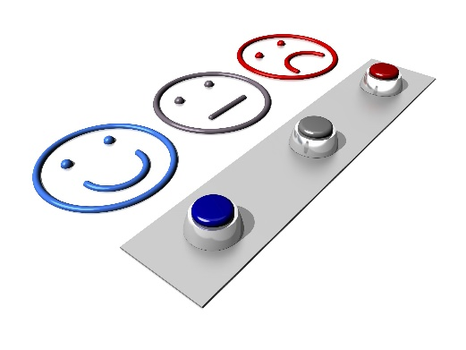
وهناك العديد من الأدوات التي يتم من خلالها تجميع بيانات ومعلومات التغذية الراجعة مثل:
- استخدام الاستبانات واستطلاعات الرأي عبر الانترنت او برامج الدردشة المختلفة او غيرها بشكل مستمر
- اختبار العملاء للمنتج وهي من الطرق غير المباشرة للحصول على التغذية الراجعة حيث تتمثل في طريقة استخدام العملاء للمنتج وتحديد عدد العملاء الذين استخدموا منتجاتنا
- التواصل مع العملاء عن طريق الهاتف او البريد الالكتروني وارسال رسائل لهم بطلب رايهم حول المنتج او الخدمة بصورة مباشرة.
عزيزي المتدرب.. عزيزتي المتدربة
من خلال ما سبق. هناك العديد من الأدوات التي تتيح انشاء استبانات واستخدام اشكال مختلفة من الأسئلة من خلال الانترنت. هل بإمكانك التعرف عليها واختيار ما يناسبك منه واستخدامه؟

تحسين المنتج وتطويره
وهي عملية تتضمن توظيف البيانات التي يتم جمعها من العملاء نتيجة استخدامهم للمنتج من اجل إضافة ميزات جديدة ذات قيمة للمستهلكين وتطوير المنتجات بحيث تتحسن جودتها وكفاءتها بإضافة مواصفات جديدة لها او إزالة العيوب والصفات غير المرغوب فيها بحيث تتناسب مع راي الزبائن وتطلعاتهم. وقد تطرأ تغيرات على المنتج من حيث الشكل او زيادة الحجم او نقصانه او تغيير لونه وذلك وفقا لحاجات وتفضيلات السوق والزبائن.
ان الاستماع للعملاء وتفضيلاتهم حول كل مواصفة من مواصفات المنتج من شأنه تزويد المنشأة بمدخلات حول المنتج والمواصفات التي يقدرها العميل ويبدي استعداده للدفع مقابل الحصول عليها ويمكن المنشآت من تجنب الفشل الذي قد يرافق عملية ابتكار منتجات جديدة او التطوير والتحسين على منتجات حالة.
وتتم عملية تحسين وتطوير المنتج من خلال مراحل يمكن تناولها كالتالي:
- مرحلة ظهور الفكرة حيث يتم جمع المعلومات من السوق ومعرفة ما يحتاج اليه الزبون بشكل خاص
- مرحلة تجميع الأفكار والتي تنتهي باختيار الفكرة المناسبة من اجل تطوير المنتج كالإضافة على الميزات او تغيير الشكل او اللون. الخ
- دراسة جدوى مشروع تطوير المنتجات وذلك من خلال العمل مع فريق متخصص.
- اختبار فعالية المنتج في السوق وملاحظة مدى اقبال الناس عليه
- مرحلة التقييم النهائية بطرح المنتج في عدة أسواق وحساب الأرباح العائدة للشركة

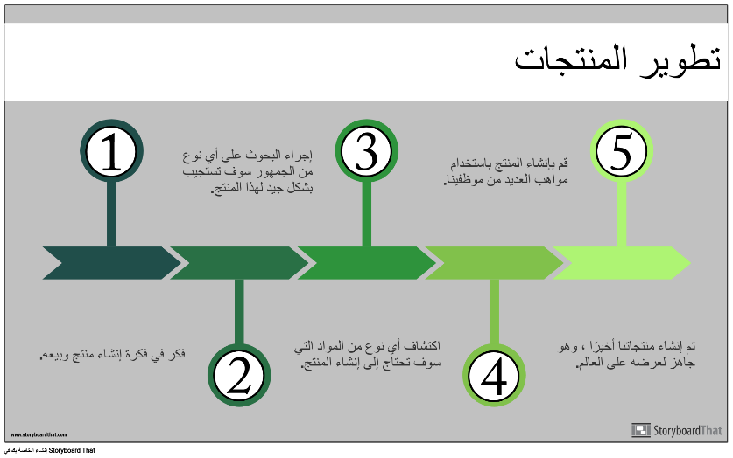

يجب الانتباه الى ان نزول المنتج لأول مرة الى السوق، يرافقه مخاطر عالية. وبالتالي، ينبغي التعامل مع مرحلة الاطلاق للمنتج سلعة كان او خدمة بما يخفض المخاطر. فإتقان منشآت الاعمال لإطلاق منتجات جديدة في السوق، يوفر دفعة قوية لمبيعات المنشأة، ويساهم في نموها، ويضمن دخول آمن للمنتج للمراحل التالية من دورة حياته.
عزيزي المتدرب.. عزيزتي المتدربة
من خلال ما سبق. اقترح وسيلة لتقييم منتجك في السوق. وكيف لك ان تستخدم هذه البيانات لتطوير المنتج؟

